Муниципальное бюджетное общеобразовательное учреждение

г. _______________“Средняя школа №___”

Итоговый индивидуальный проект

на тему:

«Интерактивная карта»

Выполнил:

ученик класса «11Б»_

Ломакин Виталий Леонидович

Руководитель:

учитель географии

Стадникова Валентина Викторовна

г. Майский КБР

2023г

Оглавление

Введение 3

Глава 1

Теоретическая часть 4

1.1 Что такое интерактивная карта ? 4

1.2 Какая она должна быть? 4

1.3 Кто ей будет пользоваться? 4

Глава 2. Практическая часть 4

2.1 Поиск достопримечательностей 4

2.2 Рисованние карты 5

2.3 верстка карты 6

2.4 Оптимизация проекта 11

2.5 Переносим сайт на github.com 13

3 Заключение 13

Список литературы 14

Введение.

Это продолжение моего старого проекта с 9 класса. За это время я научился создавать сайты и веб приложения, поэтому я хочу создать уже интерактивную карту.

Цель проекта – Создать интерактивную карту. В карте должны быть все районы, краткое их описание, достопримечательности КБР , маршрут от Нальчика до них и описание этим мест

Задачи проекта:

1 нарисовать карту КБР.

2 Найти информацию о районах и достопримечательностях КБР.

3 При помощи языка программирования HTML и CSS сверстать карту, при помощи языка программирования JavaScript добавить функционал

Актуальность – IT сфера сейчас очень актуальна и востребована и все IT продукты пользуются спросом. Создание карт очень важная область разработки. Картами пользуются ежедневно миллионы людей. Кто-то смотрит дорогу до нового места работы, кто-то ищем кинотеатр или магазин с нужным ему товаром, кто-то узнает маршрут как доехать из точки А в точку Б. И это порождает спрос на такие продукты.

Новизна - С каждым годом в web разработке появляются новые технологии, которые облегчают жизнь разработчикам и предоставляют возможность делать более интересные и сложные вещи. Поэтому актуальность и новизна данных продуктов будет всегда востребована.

Практическая значимость - создание удобной и интерактивной карты КБР со всеми ее районами и достопримечательности позволит туристам более грамотно выстраивать маршруты своих путешествий.

Глава 1.Теоретическая часть

1.1 Что такое интерактивная карта ?

Интерактивная карта — это электронная карта на которой представлена информация, привязанная к географическому контексту.

1.2 Какая она должна быть?

Интерактивная карта должна быть простая и удобная в использовании, пользователь должен быстро или получать информацию необходимую информацию и должны быть ссылки на сторонние ресурсы для большего ознакомления.

1.3 Кто ей будет пользоваться?

Пользоваться данной интерактивной картой будут в основном туристы, для Того, чтобы быстро узнать о достопримечательностях, узнать в каком районе они находятся, посмотреть маршрут до них и получить Ссылки на сторонние ресурсы для большего с ознакомления.

Глава 2. Практическая часть

2.1 Поиск достопримечательностей

Пользуясь интернетом найдем у достопримечательность Кабардино-Балкарии. Из более популярных мест могу выделить Приэльбрусья, голубые озера, Чегемские водопады, город Нальчик. А также для большей информативности нам необходимо будет найти информацию обо всех районах КБР. В этом нам поможет Google и сайт wikipedia https://ru.wikipedia.org там мы сможем найти всю интересующую нас информацию. Теперь нам необходимо подготовить текста и картинки для нашей будущей карты. После подготовки всех текстов и картинок мы готовы начинать разработку карты.

2.2 Рисованние карты

А для начала мы должны скачать картинку карты в любом формате.

А потом скачиваем программу Inkscape с сайта <https://inkscape.org/ru/>.

Для Того, чтобы нарисовать необходимы интерактивные элементы на карте.

Далее, мы создаем новый проект и начинаем рисовать. Для этого нужно импортировать фотографию нашей карты. выбрать инструмент карандаш и начать рисовать нужные нам границы. И так, слой за слоем мы создаем нашу карту. Важно, очень аккуратно рисовать, мне нужны четкие границы.

После всех манипуляций нам необходимо скачать получившуюся изображение.

2.3 верстка карты

Для дальнейшей работы нам понадобится. Редактор кода и “Visual studio code”.

Скачиваем его с этого сайта <https://code.visualstudio.com/> .

Это очень удобный современный редактор, который полностью удовлетворяется наши потребности.

Теперь новый проект, мы должны создать файл index.html, папку css в ней файлы style.css, points.css, reset.css, далее создаем папку js в ней файл

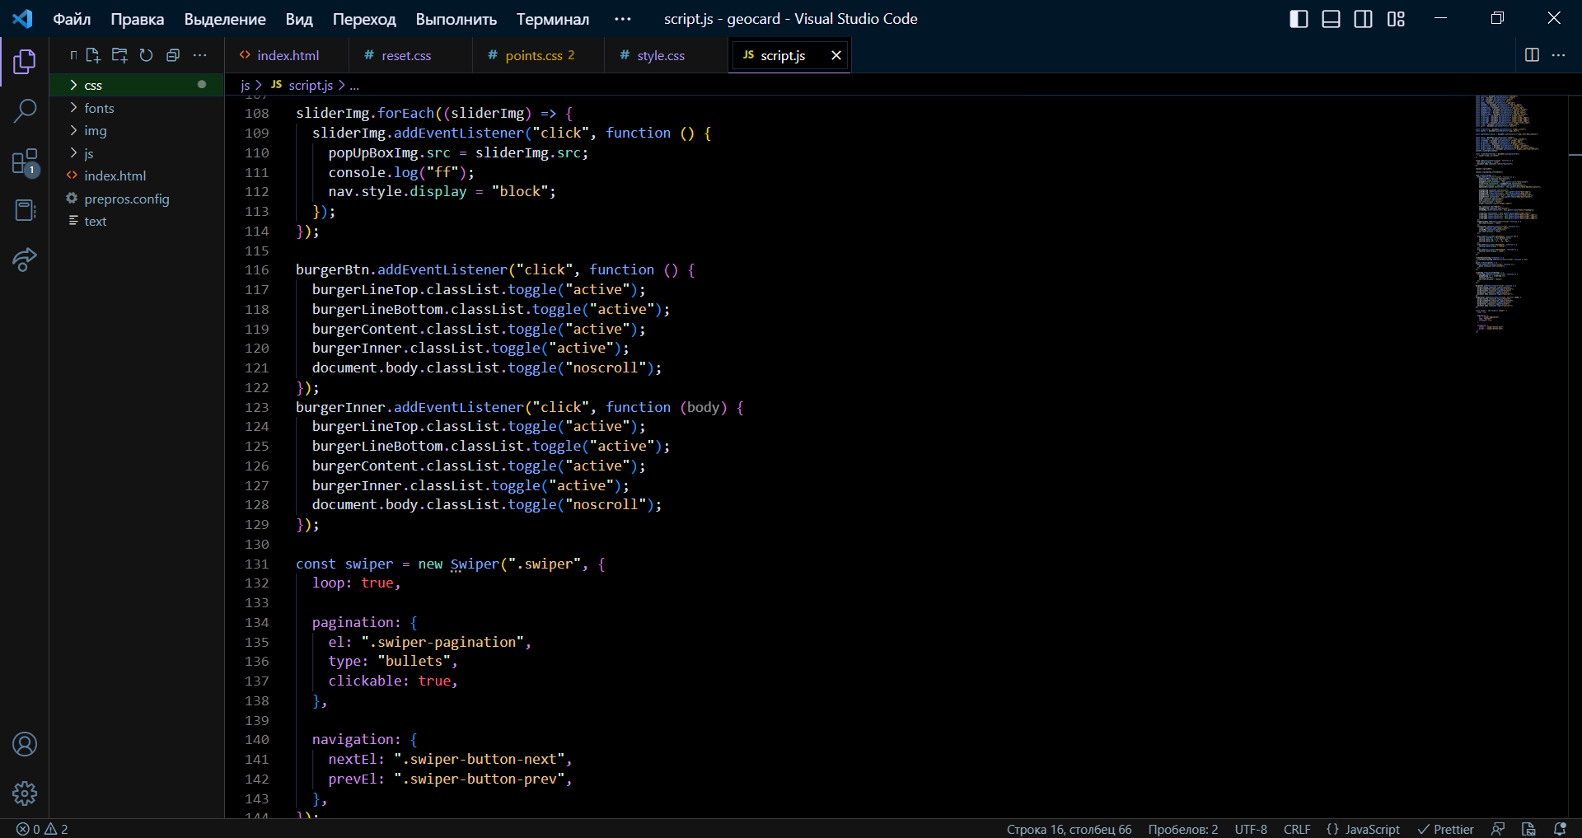 script.js для скриптов, делаем папку для картинок и для шрифтов.

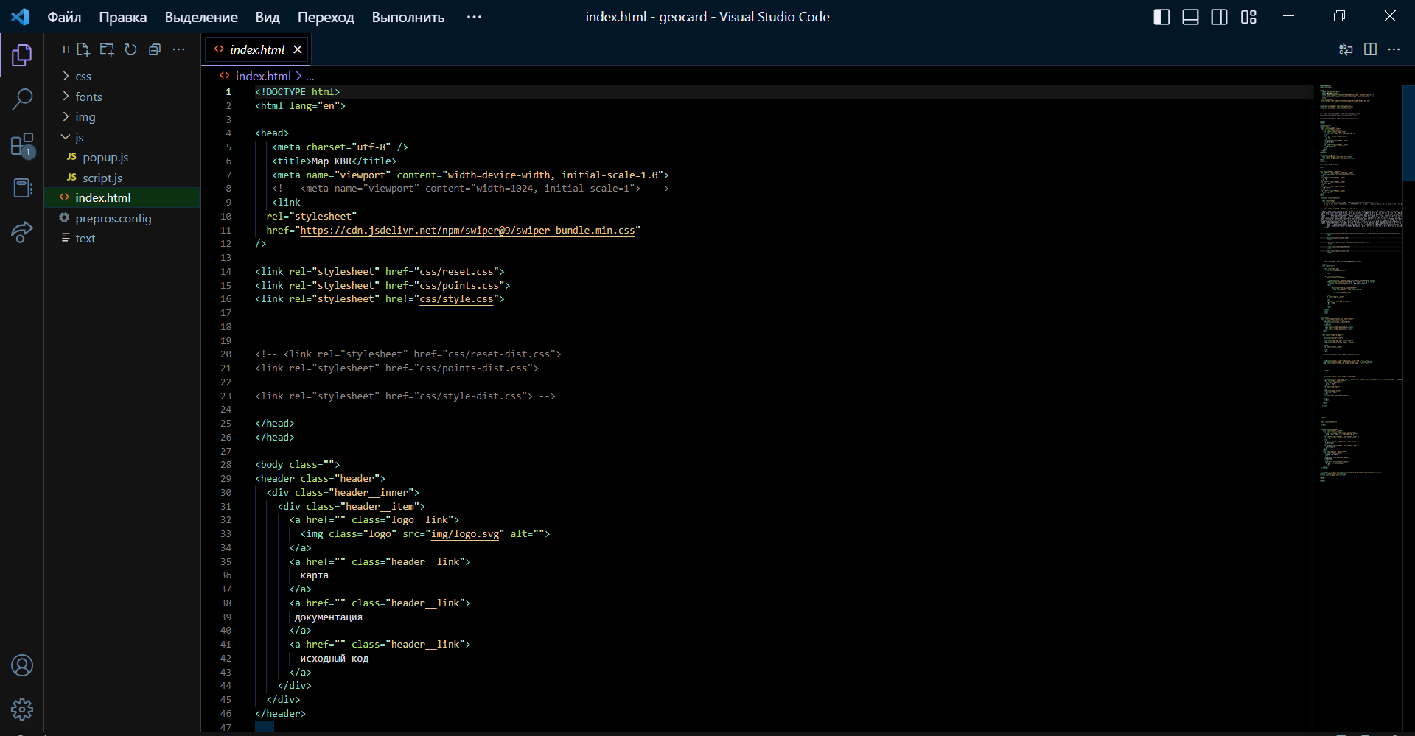

При помощи HTML создаем разметку страницы(карту, слайдер, модальные окна, шапку сайта, подвал сайта ).

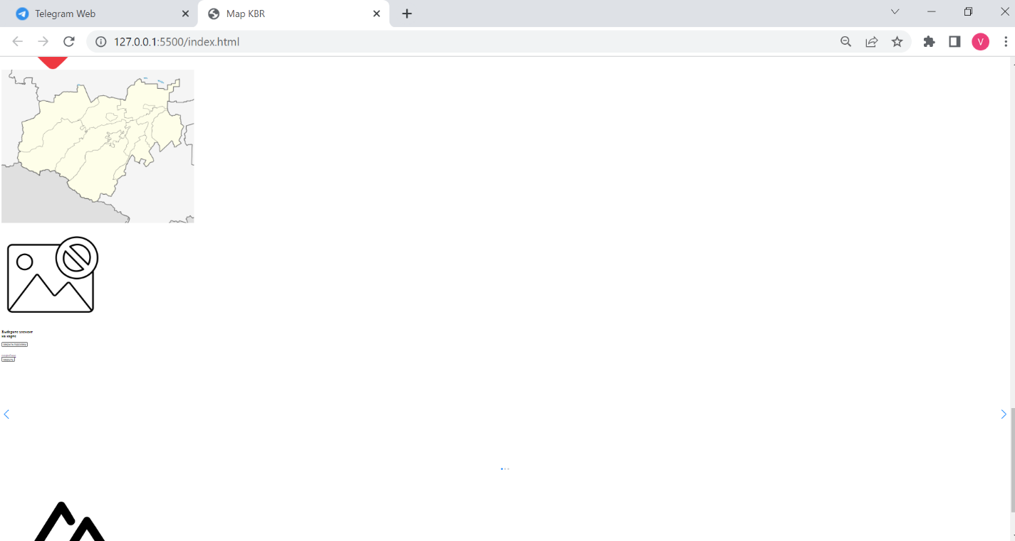

После этого пишем стили.

В файле reset.css делаем сброс стилей – это нужно чтобы сайт одинаково отображался во всех браузерах.

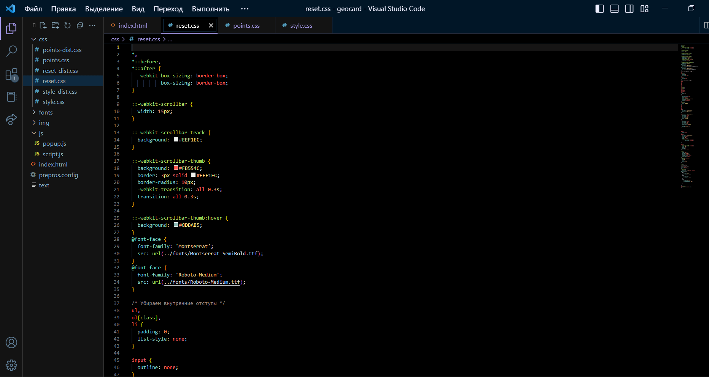

В файле style.css пишем основные стили.

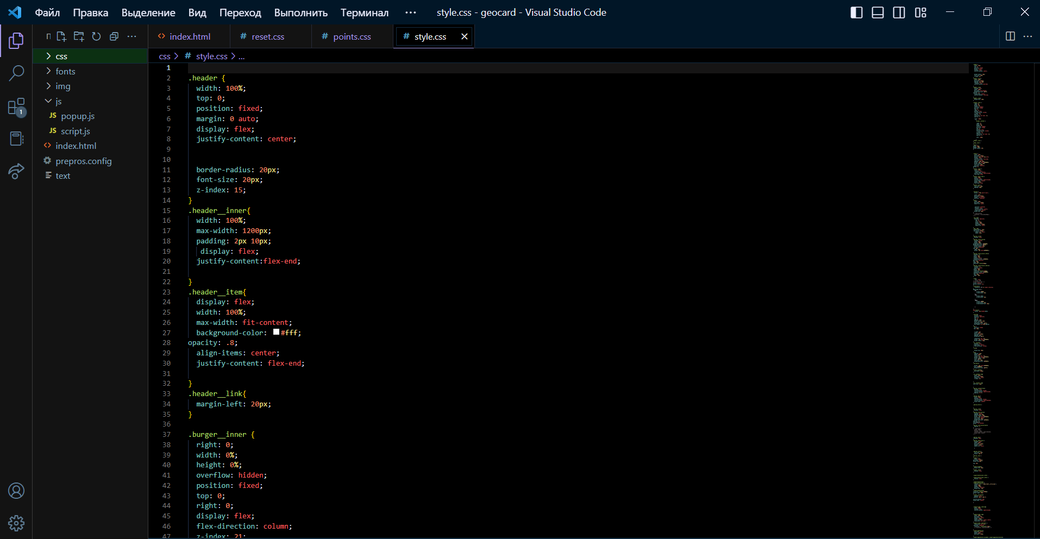

В файле points.css пишем стили для точек



Конечно можно писать все в одном файле, но это не удобно и такой проект тяжелее поддерживать и исправлять ошибки.

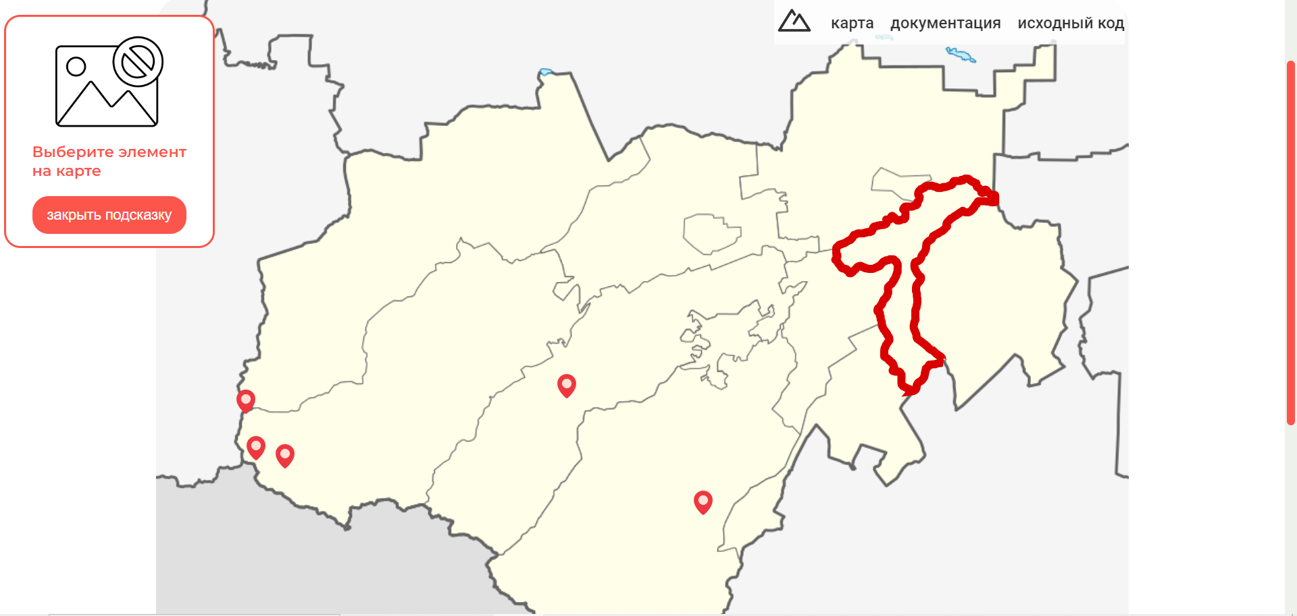

Теперь наш сайт выглядит так, но этого мало. Сейчас мы не можем пользователь никак не может взаимодействовать.

Для Того, чтобы пользователь мог взаимодействовать с сайтом, получать нужную информацию, мы должны добавить определенные скрипты в наш js файл.



В нем мы прописываем скрипты для бургер меню, настраиваем слайдер и пишем скрипты для работы карты

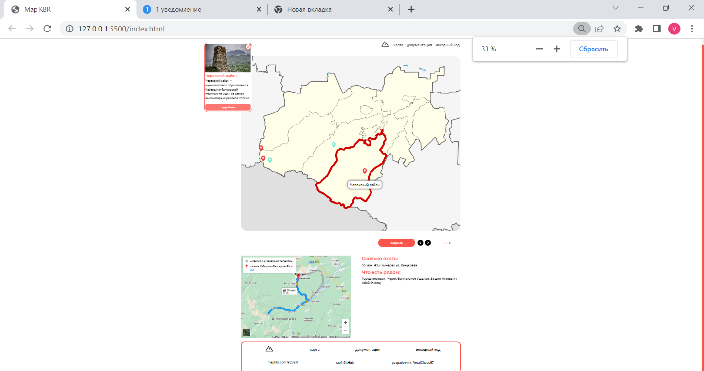

Теперь пользователь может после взаимодействовать нашим с сайтом при нажатии на определенную область в модальном окне будет появляться картинка и краткая информация о ней. Также есть кнопка подробнее при нажатии, на которую пользователь сможет узнать какую то дополнительную информацию с разных источников об этом месте. Контент слайдер изменяется в зависимости от того куда пользователь нажал то есть у нас появляется уникальный текст для каждого места, уникальная картинка и уникальная карта.

2.4 Оптимизация проекта

Теперь не нужно оптимизировать сайт. Оптимизация очень важный процесс в разработке любого проекта. Дело в том, что у пользователя не всегда будет хороший интернет, и это может привести к тому, что нас наш сайт будет очень долго загружаться и как при работе сайта могут возникнуть некоторые перебои или очень долгая загрузка контента, а долгая загрузка страницы и скриптов негативно влияет на посещаемость сайта и пользователь больше не зайдет на него.

Для Того, чтобы оптимизировать все наши картинки сжать файлы, мы используем такую программу, как “Prepros” <https://prepros.io/>

скачиваем ее с официального сайта и запускаем.

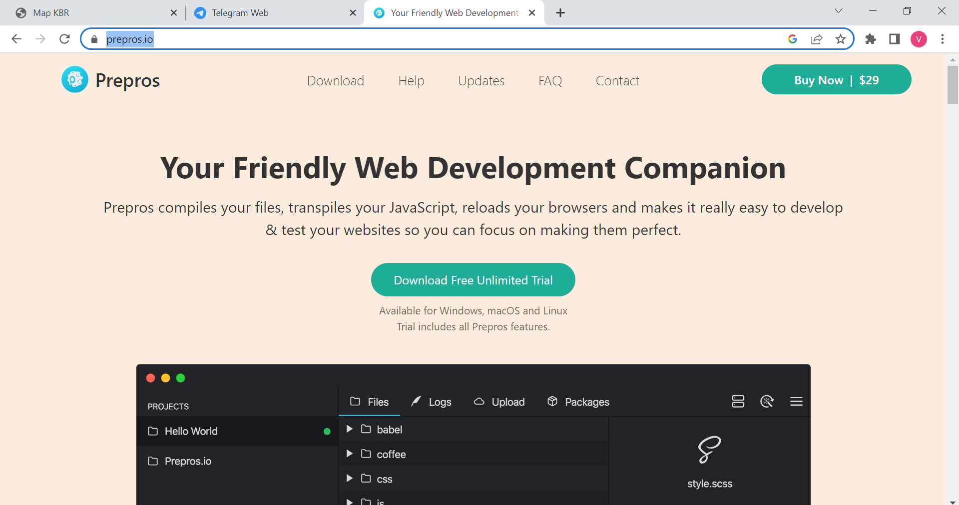

Нажимаем на кнопку “Process File” и сжимаем все файлы

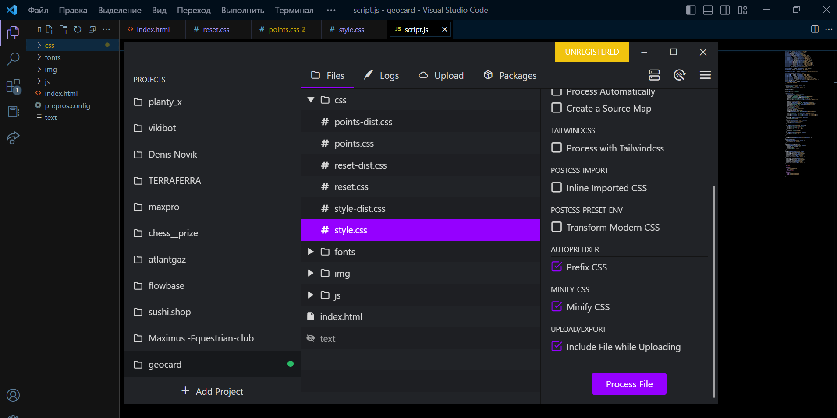



Теперь у меня максимально сжатый код, он не читаемый для человека, но браузер его понимает и такой код весит в разы меньше, что позволяет нам значительно уменьшить вес сайта.

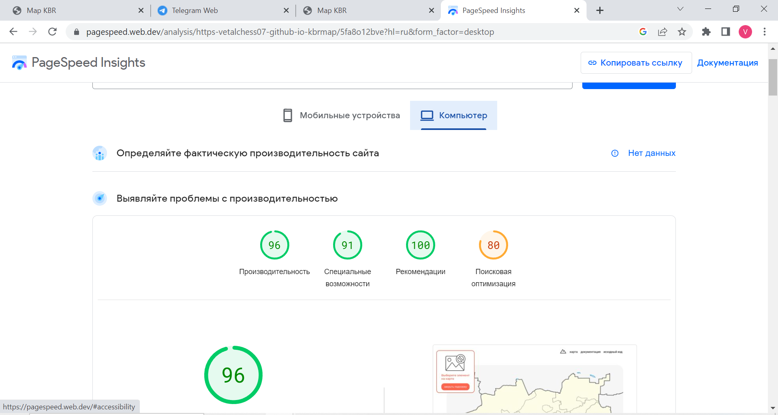

Теперь мы видим хорошую производительность сайта, почти все показатели в зеленой зоне, “поисковую оптимизацию” я не учитываю так как я буду выгружать сайт на github, а сайты там не имеют серверной части и не обрабатываются поисковыми ботами.

2.5 Переносим сайт на github.com

Мы должны зарегистрироваться на <https://github.com/> и выгрузить сайт на бесплатный хостинг.

После этого мы сможем передать ссылку на наш сайт и пользователи смогут туда зайти.

В дальнейшем планируется доработка сайта и перенос его на реальный хостинг.

3 Заключение

В ходе работы над индивидуальным проектом была достигнута поставленная цель, которая заключалась в создании интерактивной карты КБР

Для реализации поставленной цели мною были достигнуты задачи:

1 нарисовать карту КБР.

2 Найти информацию о районах и достопримечательностях КБР.

3 При помощи языка программирования HTML и CSS сверстать карту, при помощи языка программирования JavaScript добавить функционал.

Список интернет ресурсов

1 <https://pagespeed.web.dev/?hl=ru>

2 <https://github.com/VetalChess07/kbrmap>

3 <https://ru.wikipedia.org/>

4 <https://code.visualstudio.com/>

5 https://prepros.io/